**Entrega:** 28/09/2023

**Alumnes:** Francesco Oncins Spedo

Mariona Farré Tapias

Pau Alcázar Perdomo

**INTERNET:**

**P1-Qüestionari sessió 2 - Configuració TCP/IP. Taules ARP. Consulta DNS**

Inclou també la configuració guardada del router (si la sessió ha comportat configurar el router)

No torneu a copiar la pregunta, doneu directament les respostes enumerant-les amb el mateix ordre que les preguntes.

Anomeneu el fitxer i entregueu-lo segons els format indicat al document Pla de Treball.

Raoneu mínimament les respostes.

Preguntes

1. Per què quan mirem les rutes disponibles algunes apareixen com “reachables” i d’altres com “unreachables”? Què ens està indicant això? Relacioneu-ho amb el valor de la columna “Distance”.

Quan tenim rutes "reachables" a la taula d'encaminament, significa que el router les considera accessibles i viables per a l'encaminament de paquets, i normalment tenen una distància més baixa que altres rutes alternatives. Les rutes "unreachables" són aquelles que el router no considera viables i, per tant, no les utilitzarà per encaminar paquets cap a la destinació.

El valor de la columna “distance” indica la preferència del router per una ruta específica.

El router utilitzarà la ruta amb el valor més baix (0-255).

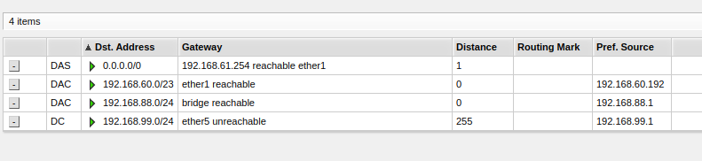

2. A la taula d’encaminament hi surten hosts o xarxes? I a la taula ARP? Què vol dir 0.0.0.0? A quina taula surt i perquè?

A la taula d’encaminament surten xarxes (IP acabada en .0).

A la taula ARP surten hosts.

L’adreça 0.0.0.0 és la default gateway. Apareix a la taula d’encaminament perquè quan el router no té una entrada específica per a una adreça destí, utilitza aquesta ruta per defecte per enviar el trànsit fora la xarxa local.

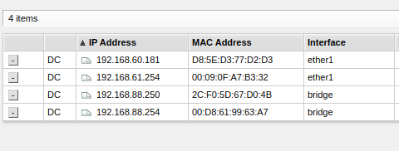

3. Quin vincle hi ha entre a les taules d’encaminament i ARP?

La taula ARP ajuda a associar adreces IP amb adreces MAC a la xarxa local, essencial per encaminar paquets correctament a través de la xarxa.

La taula d'encaminament, proporciona informació sobre com arribar a destinacions fora de la xarxa local i utilitza la informació ARP per determinar la pròxima parada (next hop) i la corresponent adreça MAC.

Treballen en conjunt per permetre l'encaminament d'IP en una xarxa.

4. Si no genereu trànsit durant una estona, canvia el contingut de les taules d’encaminament? I les ARP?

Les taules d'encaminament i les taules ARP poden canviar al llarg del temps, però aquests canvis no estan directament relacionats amb la generació/falta de trànsit.

Les taules d’encaminament poden canviar degut a:

* canvis en la topologia de la xarxa (connexió/desconnexió de nous dispositius o xarxes, canvis en rutes disponibles o fallades de dispositius/enllaços).
* actualitzacions de protocols de routing.
* si un administrador realitza canvis manualment a la configuració de les rutes.

Les taules ARP poden canviar degut a:

* timeout (les entrades ARP tenen una vida útil i poden ser eliminades automàticament passat x temps d’inactivitat).
* actualitzacions quan es realitzen noves sol·licituds ARP (afegeix IP-MAC).
* l’administrador també pot canviar manualment aquestes taules.

5. Quin els procés que es segueix per enviar un paquet a un host que està a la mateixa xarxa? És el mateix per tots els paquets que s’envien després al mateix host?

Per enviar un paquet a un host que està a la mateixa xarxa s’ha d’utilitzar el protocol ARP. Aquest procés només és necessari quan no es coneix l’adreça MAC del host destí, un cop coneix l’adreça MAC la guarda a la taula ARP, i fins que no és produeixi un timeout no caldrà tornar a aplicar el procés. Passos:

1. Determinar la xarxa local (Compara l’adreça IP destí amb la pròpia IP i la màscara de subxarxa).
2. Resolució de l’adreça MAC

* Envia una sol·licitud ARP a la xarxa preguntant qui té l’adreça IP destí
* El host destí envia una resposta ARP amb la seva adreça MAC

La resposta és rebuda i utilitzada per construir la trama ethernet (encapsula paquet IP).

1. El remitent encapsula el paquet IP en una trama Ethernet amb l'adreça MAC destí i l'envia a través de la xarxa local.

6. Quin els procés que es segueix per enviar un paquet a un host que no està a la mateixa xarxa? És el mateix per tots els paquets que s’envien després?

Per enviar un paquet a un host que no està a la mateixa xarxa s’ha d’utilitzar un procés diferent, que inclou l’encaminament de paquets entre xarxes diferents. Passos:

1. Determinar la xarxa destí (comprovar que l’adreça IP destí no pertany a la xarxa local).
2. Buscar la ruta adequada (amb la taula d’encaminament).
3. Busca l’adreça MAC del router que actuarà com a següent parada, fins arribar al host destí.
4. S’encapsula el paquet IP en una trama Ethernet amb l'adreça MAC del router com a destí i l'envia a través de la xarxa.
5. Encaminament pel router (el router que rep la trama amb el paquet consulta la pròpia taula d’encaminament per fer arribar el paquet a la xarxa destí o router que fara de hop).
6. Un cop el paquet arriba al destí és processat.

La taula d'encaminament pot contenir diverses rutes per a xarxes diferents, i el dispositiu remitent haurà de decidir quina ruta utilitzar per a cada paquet en funció de la seva destinació. Això pot canviar si hi ha canvis a la xarxa/configuració de les rutes.

7. Com sap l’origen que el destí no està a la seva xarxa?

Per poder saber des de l’origen que el destí no està a la xarxa, ens hem de fixar amb l'adreça Id de la xarxa, si aquesta no surt en la taula ARP del dispositiu destí, voldrà dir que els dos sistemes no estan connectats i no tenen cap ruta entre ells.

Per comprovar si ho estan, podem mirar la adreça ip del dispositiu Windows i mirar després en la taula ARP Linux.

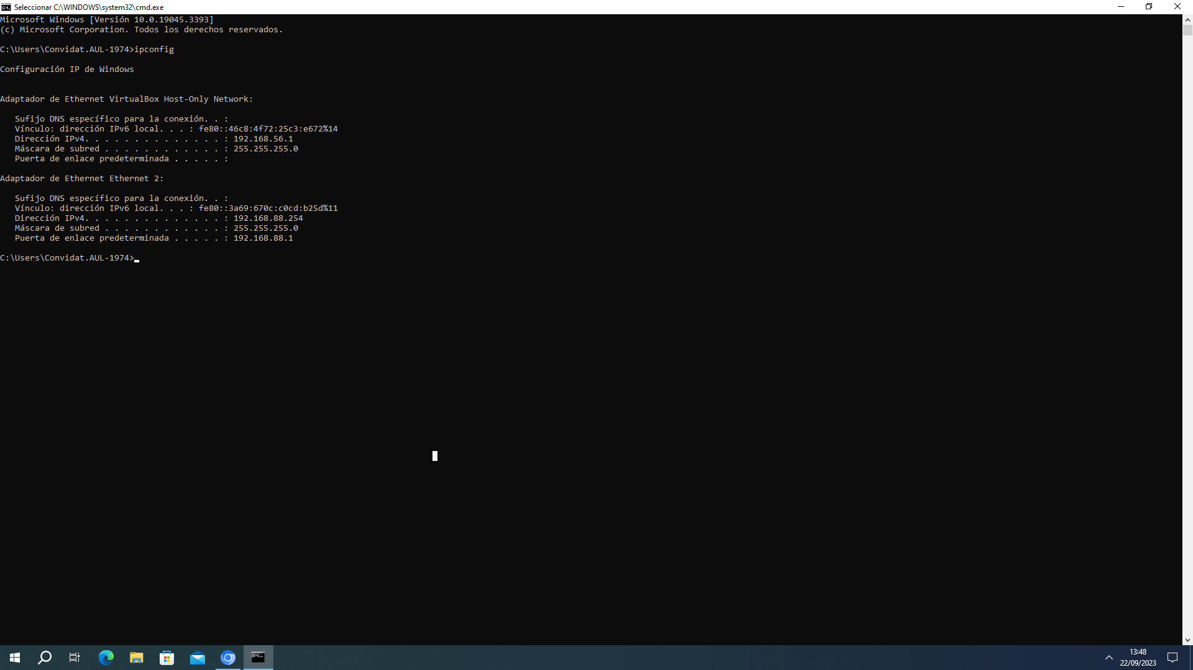

Tenint la ip del Windows: 192.168.88.254

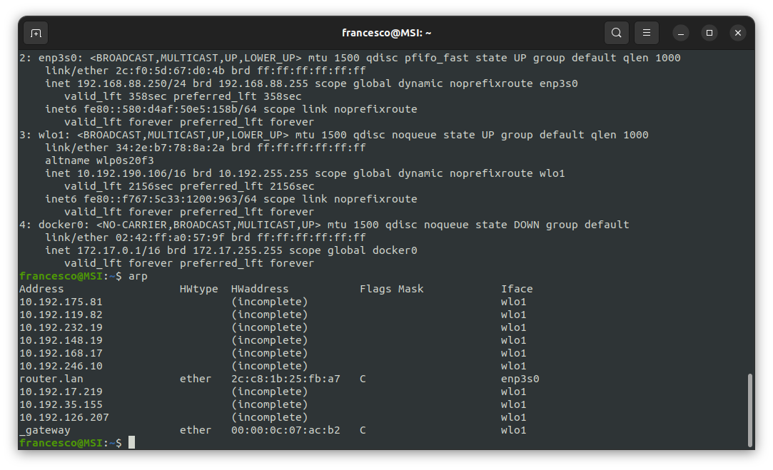

I la taula de ARP del sistema Linux on no surt en la part d'adreces la del dispositiu Windows.

També hi ha una comanda fàcil d’executar és fent un ping des de l’origen al destí, si aquesta no dóna cap tipus d’error o pèrdua de paquets, voldrà dir que estan en la mateixa xarxa.

8. Respecte els casos de l’encaminament directe i indirecte, a la taula ARP hi podem veure sempre la MAC del destí?

A la taula ARP, es pot veure l'adreça MAC del dispositiu al qual s'ha de dirigir el paquet. En cas d'encaminament directe, això serà l'adreça MAC de l'host destí, mentre que en cas d'encaminament indirecte, serà l'adreça MAC del router o gateway que reenviarà el paquet cap a la xarxa destí. La taula ARP del dispositiu remitent es manté actualitzada a mesura que es realitzen noves resolucions ARP i a mesura que les entrades ARP existents expiren.



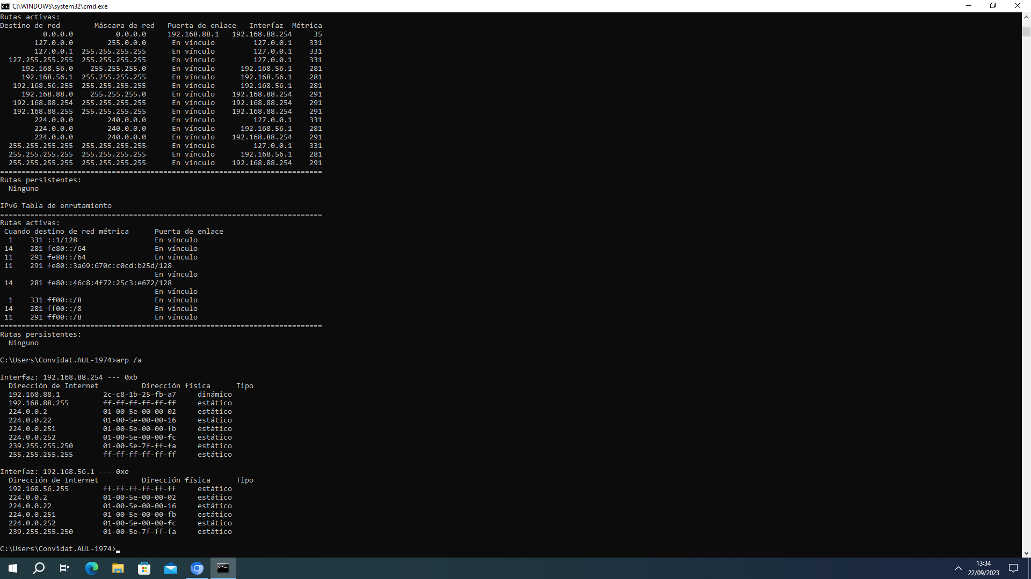

9. Al enviar un paquet d’un host que està en una xarxa a un que està en una altra passant per un router, canvia les IPs d’origen i destí? I les adreces MAC de la trama sobre la que s’envia?

Si s’envia un paquet des d’una xarxa a un altre host fent q passi per un router, les adreces IP dels paquets canviaran. L’adreça d’origen continuarà sent la mateixa que el host que inicia la comunicació, però l’adreça ip de d’estinació s’actualitzarà des del router de la ip del router a la ip del host destí.

Les adreces MAC són les adreces físiques de cada interfície de la xarxa, per tant quan atravessi un router, les adreça MAC d’origen serà la del host inicial, l’adreça MAC del destí serà la de la interfície del router connectada a la xarxa del host destí.

Fent un ping des de Windows a la ip de Linux, es pot observar que la ip destí del paquet ping no serà la ip del host Linux sino la ip del router.

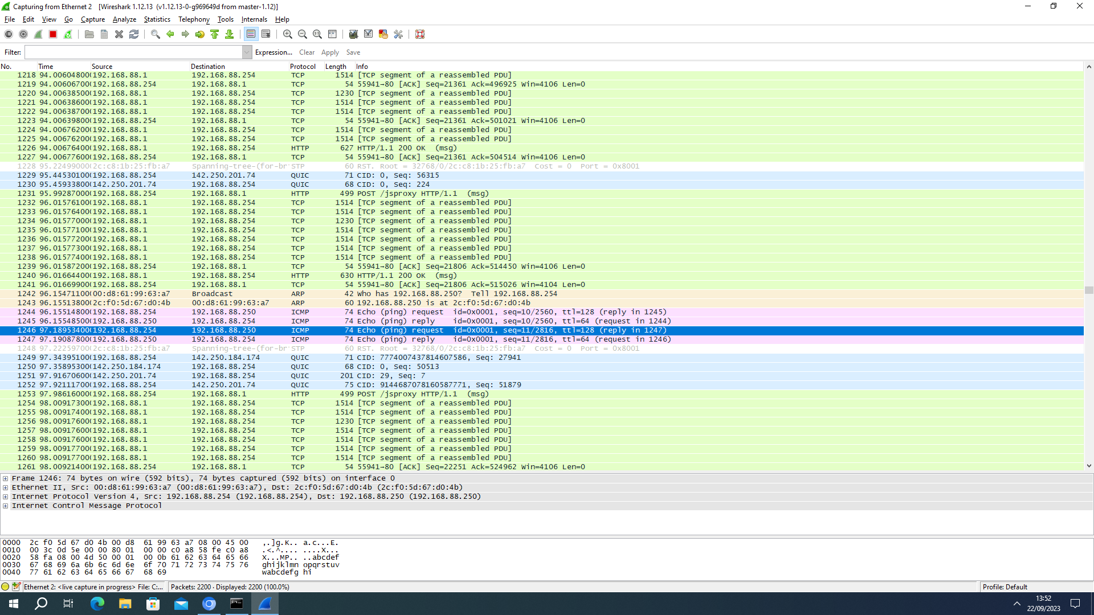

Posant els filtres de protocols ARP I ICMP per veure els paquets de tipu ping:

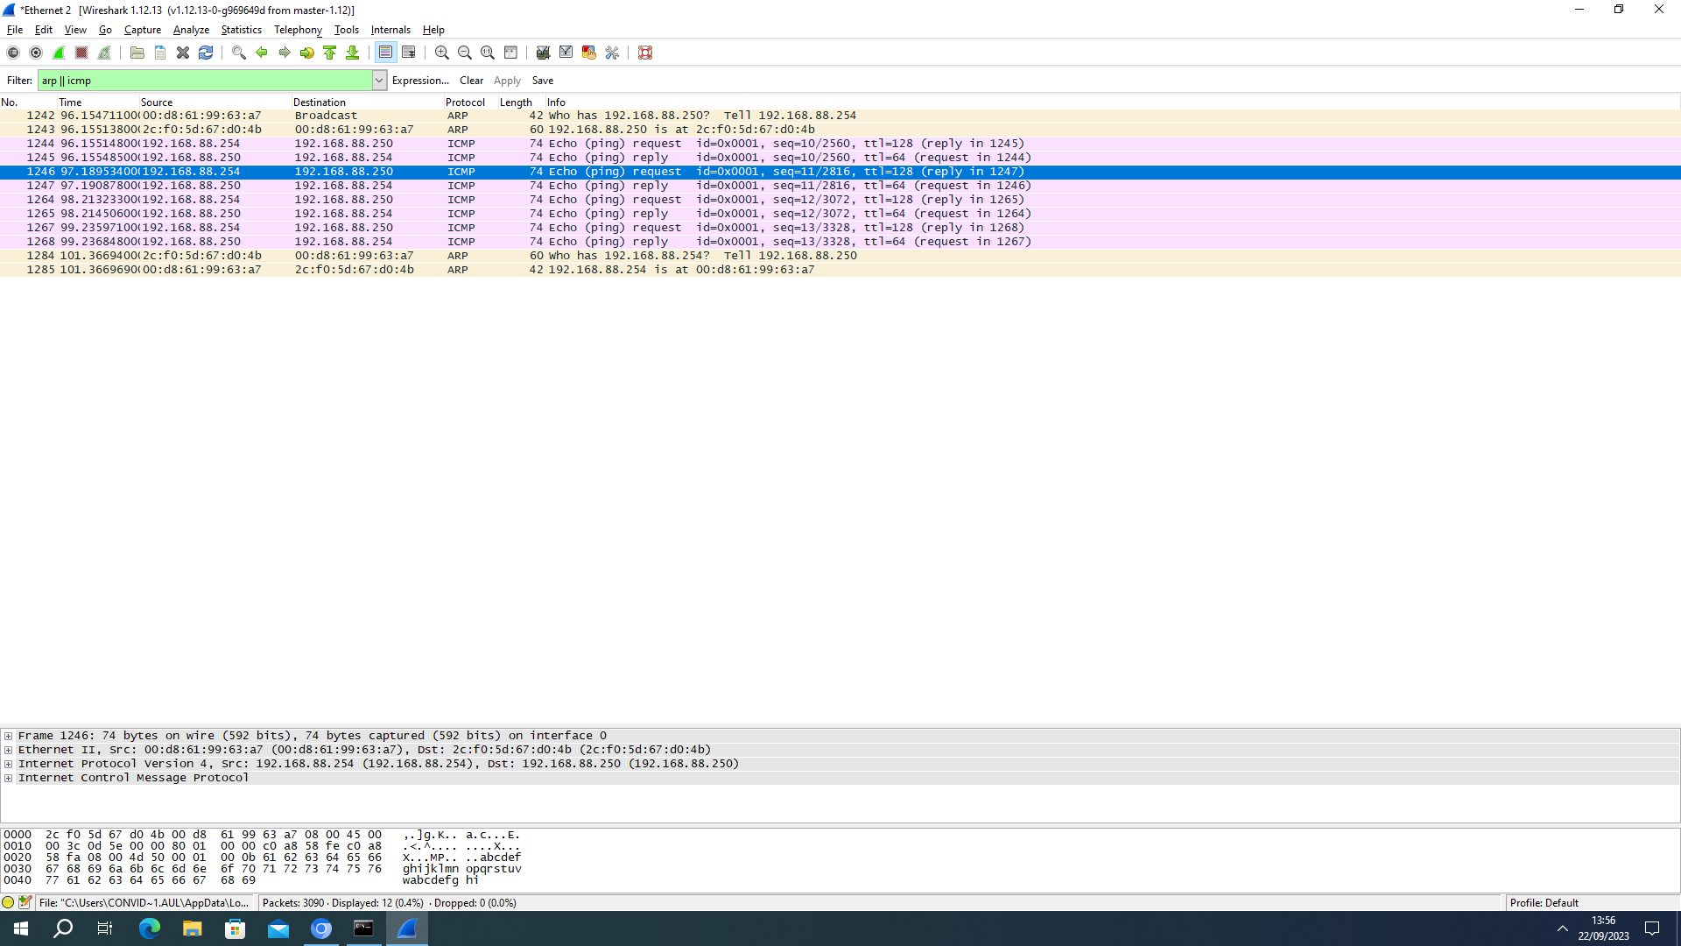

Ping des de Windows a Linux: origen:192.168.88.254 // desti: 192.168.88.250

Llavors la taula d’encaminament de Windows sortirà la ip del router i després la direcció de Linux 192.168.88.250

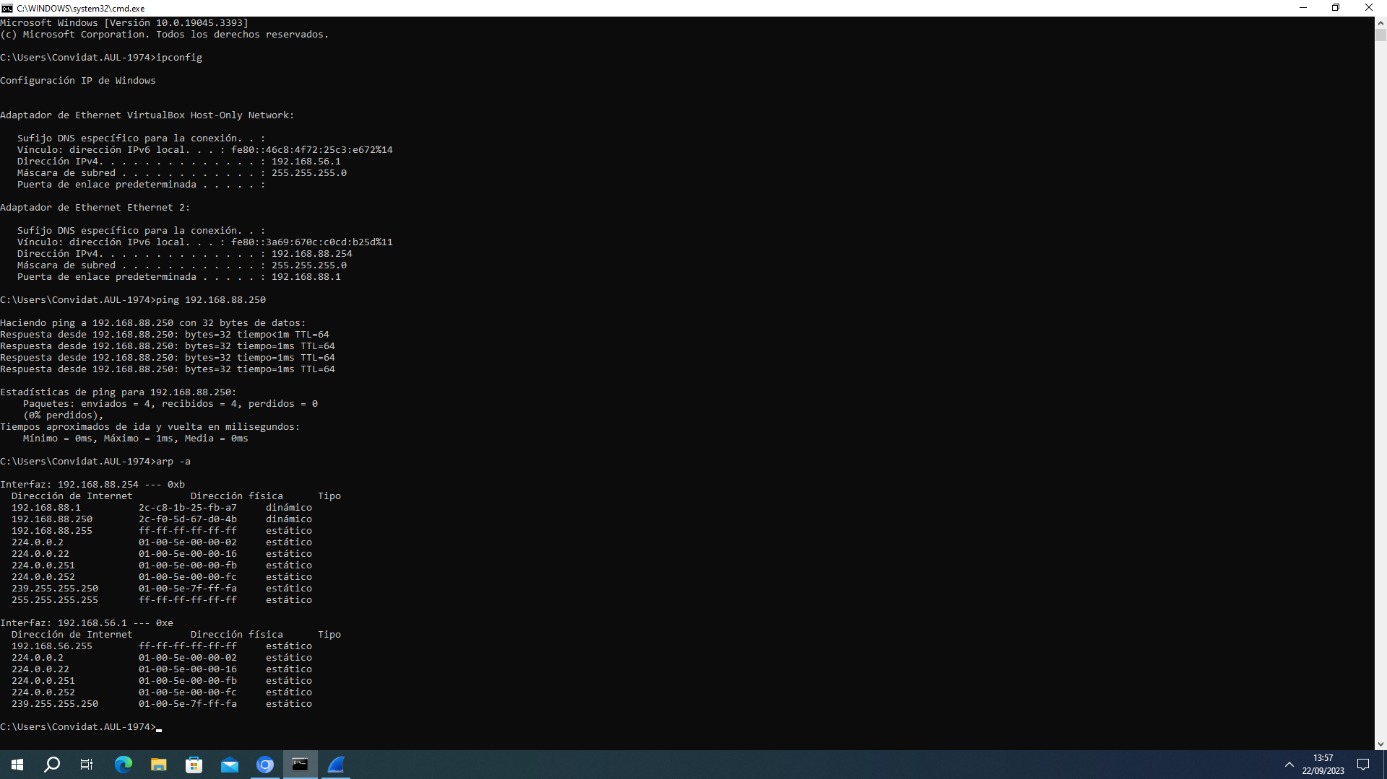

10. Expliqueu relacionant-ho amb el funcionament del protocol ARP el que succeeix quan l’ordinador o portàtil amb una configuració manual fa pings a les dues adreces del router (pas 20 del pla de treball).

Quan un ordinador amb configuració manual envia pings a les adreces del router, utilitza el protocol ARP per trobar l'adreça MAC del router. L'ordinador envia una sol·licitud ARP per obtenir aquesta informació, i el router respon amb la seva adreça MAC. Després d'això, l'ordinador pot enviar pings amb èxit al router utilitzant aquesta adreça MAC per la comunicació a la xarxa local. En resum, el protocol ARP ajuda a resoldre la correspondència entre adreces IP i adreces MAC per permetre la comunicació entre dispositius a la xarxa.

11. Quan es fa un ping a www.upc.edu, quina seqüència de missatges veiem? Entre quines màquines? Es fa per tots els paquets?

Quan es fa un ping a l’adreça [www.upc.edu](http://www.upc.edu),per exemple des d’un host de tipus Windows, es començarà un procés d'establir connexió entre els dos hosts.

Es veuran els missatge dels diferents paquets que s’envien per establir la connexió, les diferents respostes pels diferents paquets, i si la connexió s’ha fet correctament les estadístiques finals del ping, com el número de paquets enviats, els paquets rebuts i els possibles perduts. També els temps que triguen aquests paquets en ser transmesos.

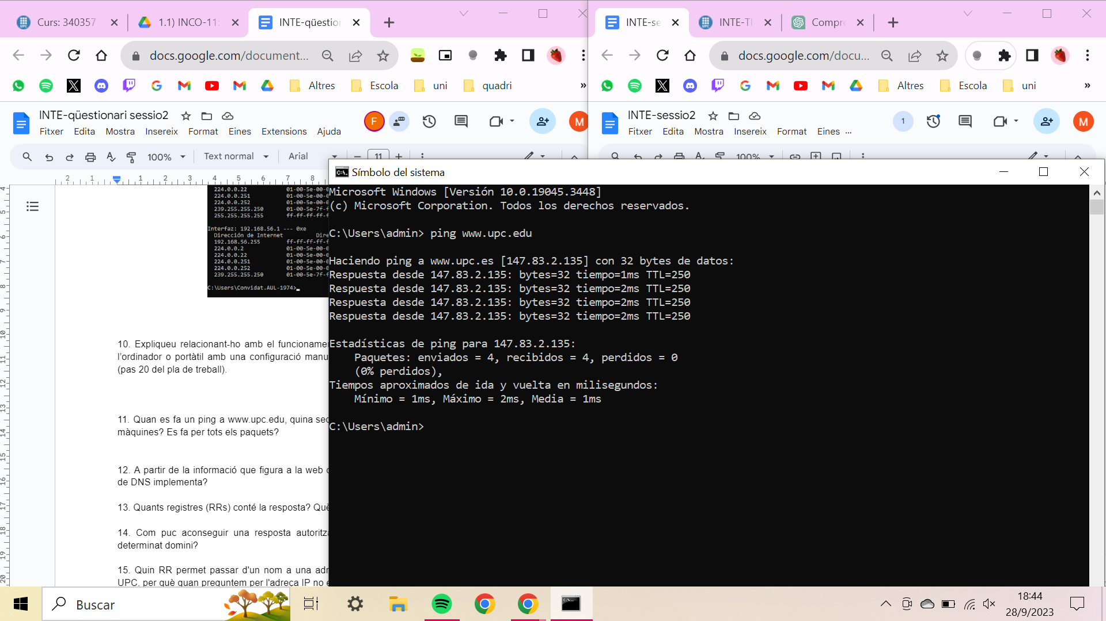

Des de Wireshark es poden veure els diferents tipus de paquets q es poden enviar en un ping: Aquests serien de tipus DNS,ARP i ICMP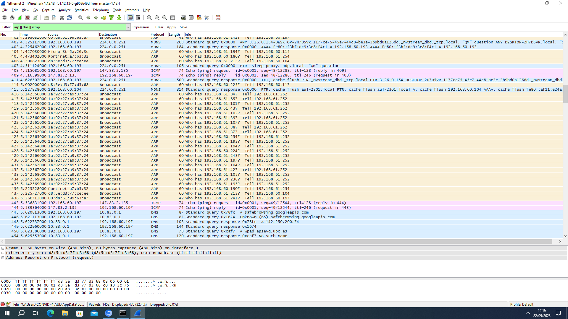

Un exemple de la tipologia dels paquets seria:

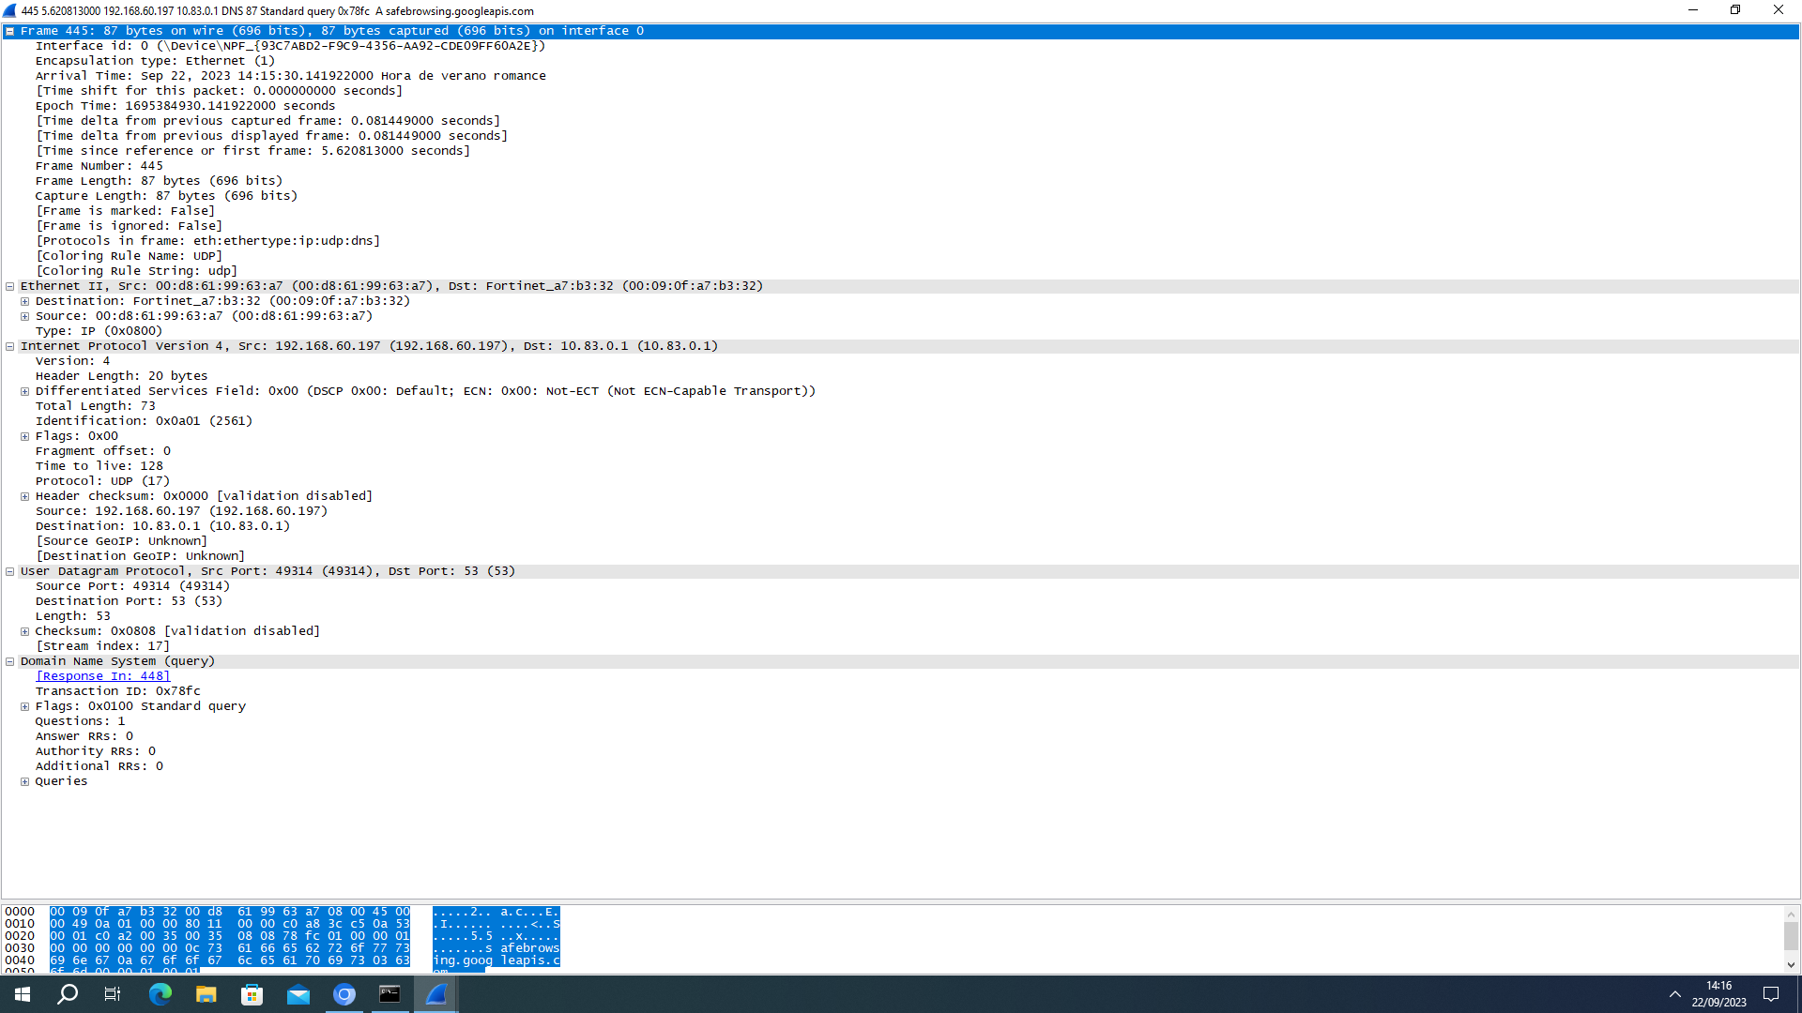

12. A partir de la informació que figura a la web de gestió del router, quin tipus de servidor de DNS implementa?

Executant un nslookup des del host de Linux, podem mirar els diferents servidors del router específic connectat en la xarxa.

El router donat implementa un DNS de tipus DHCP - Dynamic Host Configuration Protocol, tipic protocol per proporcionar servidor DNS.

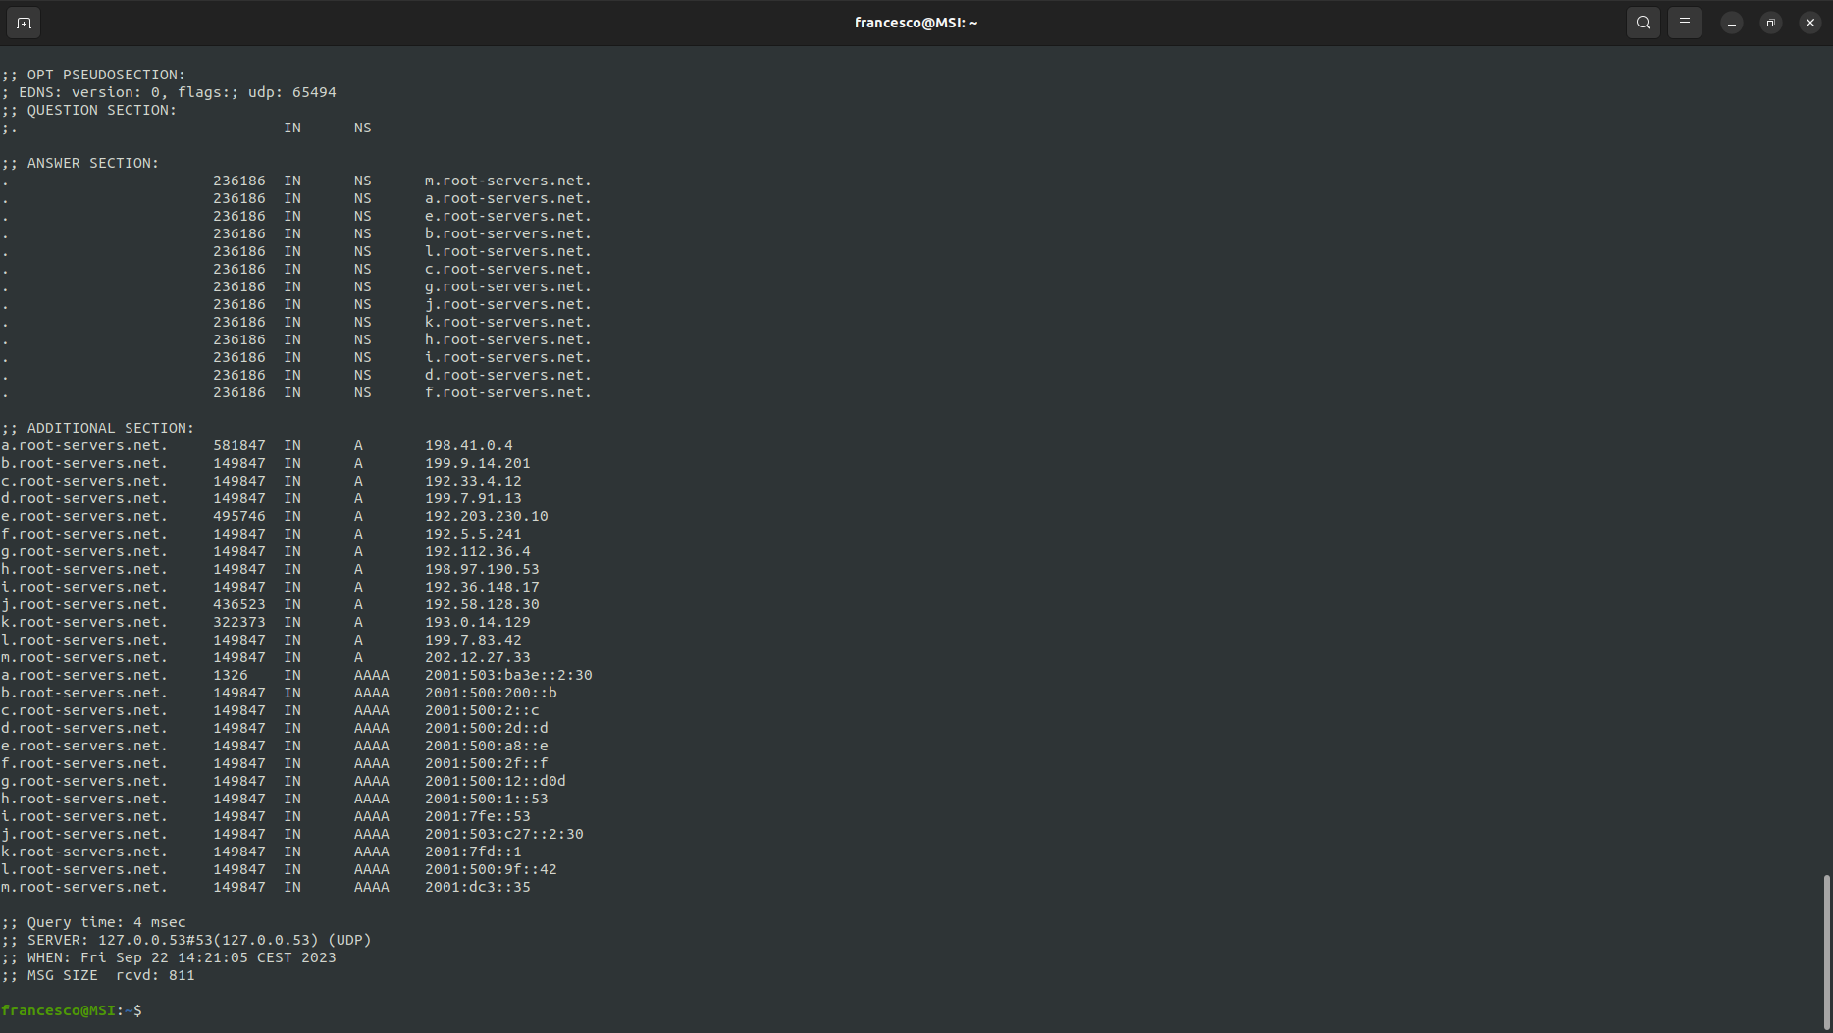

13. Quants registres (RRs) conté la resposta? Què vol dir cadascun d’ells?

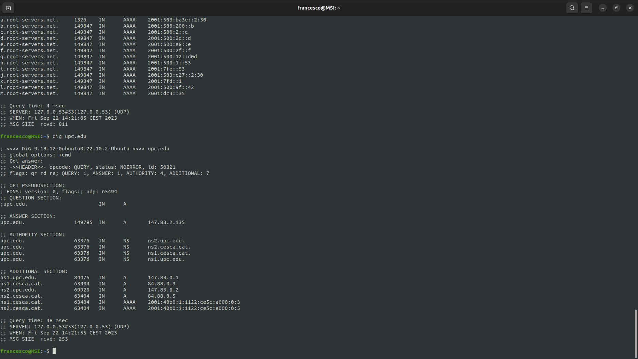

1. **A (Address)**: Aquest registre mapeja un nom de domini a una adreça IPv4.
2. **AAAA (IPv6 Address)**: Aquest registre mapeja un nom de domini a una adreça IPv6.
3. **NS (Name Server)**: Aquest registre identifica els servidors de noms autoritzats per a un domini.

14. Com puc aconseguir una resposta autoritzada per una pregunta sobre un RR d’un determinat domini?

Per aconseguir una resposta autoritzada sobre un registre RR, s’ha de consultar el servidor DNS, ja que és el sistema per resoldre problemes de noms en adreces IPs i altres dominis.

Per obtenir una resposta autoritzada per una pregunta sobre un Resource Record (RR) d'un domini específic, es requereix realitzar la consulta DNS directament als servidors de noms autoritzats per a aquest domini. Aquesta és la manera de garantir que la resposta prové d'una font fiable i autoritzada.

S’ha de fer servir la execució d’un dig per consultar una adreça IO de registre RR, si esta autoritzada no tornarà missatge d’error. Sino sortirà un apartat de authority section on si està autoritzada sortirà en la tercera columna (answer) un IN.



15. Quin RR permet passar d'un nom a una adreça IP? Pel cas concret de la web de la UPC, per què quan preguntem per l'adreça IP no ens retorna [www.upc.edu](http://www.upc.edu)?





El A record (Address record) és el que permet passar d'un nom a una adreça IP.

En el cas concret de la web de la UPC, el nom www.upc.edu és un alias per al nom upc.edu. Per tant, quan preguntem per l'adreça IP del nom www.upc.edu, el servidor DNS retorna l'adreça IP del nom upc.edu, que és 147.81.2.135.